Aplicaţii ale circuitelor logice secvenţiale. Registre

- Registru paralel

Un registru paralel constă de fapt într-un număr de bistabile de tip D care au tactul în comun.
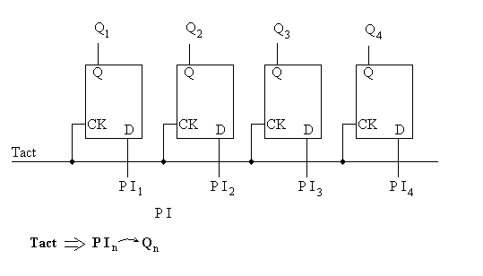
Fig.1. Registru paralel

La aplicarea tactului fiecare bistabil va încărca data de la propria intrare (fiecare circuit va acţiona conform funcţionării unui bistabil tip D). Se remarcă sincronismul acţiunii de încărcare de unde şi numele ansamblului care este registru.

Intrările D ale bistabilelor constituie intrarea registrului iar ieşirile bistabilelor sunt ieşirea registrului. Intrările bistabilelor poartă numele de intrări paralele, „parallel input”, de unde şi notarea PI. Evident, la aplicarea tactului, data de la intrarea PI cu indicele n va fi transferată la ieşirea Q cu acelaşi indice, de unde denumirea de „încărcare paralel”( parallel load).

Tactul comun poate să fie în oricare dintre cele trei variante:
- Latch
- Master slave
- Edge

- Registru serie (de deplasare)

Structura circuitului este aceeaşi cu cea prezentată la registrul paralel (un şir de bistabile D care au tactul comun) cu deosebirea că fiecare bistabil are intrarea D conectată la ieşirea Q a precedentului, fig.2.
Intrarea D a primului bistabil poartă numele de intrare serie, notată IS (evident este singura intrare D a vreunui bistabil care este accesibilă utilizatorului). Ieşirile Q ale bistabilelor constituie ieşirea registrului.
Tactul aplicat unui registru serie poate fi:
- Master slave
- Edge
Se subliniază ideea că, pentru o funcţionare corectă, un registru serie nu acceptă tact de tip latch.
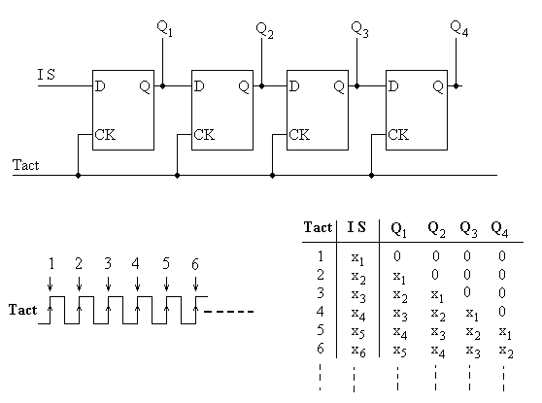
Fig.2. Registru serie

Să considerăm un semnal de tact în care fronturile active sunt cele crescătoare, fig.2. Sincron cu acest semnal de tact, la intrarea serie se aplică o succesiune de date binare notate x₁, x₂, x₃, ....etc.(câte un simbol la fiecare front activ al tactului; este esenţial ca aceste date să fie sincronizate cu semnalul de tact; acest lucru nu este o cerinţă extraordinară deoarece datele de intrare provin la rândul lor de la unele circuite care foarte probabil folosesc acelaşi semnal de tact !).

Dacă se analizează starea registrului (vezi tabelul de stări din fig.2.), se observă că la fiecare tact datele pătrund în registru şi sunt deplasate cu câte o poziţie la fiecare tact activ. Are loc o acţiune de deplasare (shift-are) a datelor de unde şi denumirea circuitului.

Dintre aplicaţiile posibile ale unei astfel de comportări amintim:
- Deplasarea unei combinaţii de cod cu o poziţie spre ranguri superioare, în cazul circuitelor aritmetice echivalează cu multiplicarea cu doi.
- Datele aplicate la intrare se regăsesc în aceeaşi ordine, dar întârziate cu o perioadă de tact, la prima ieşire, întârziate cu două perioade la a doua ieşire, etc. Registrele de deplasare pot fi utilizate ca circuite de întârziere cu întârzierea controlată din numărul de celule şi din frecvenţa (perioada) de tact .

- Registru combinat
Circuitul din fig.3. are structura unui registru în care s-a adăugat câte un MUX în faţa fiecărei celule în parte. Intrarea de adresă , notată A₀, de la toate MUX-urile este conectată la o bară comună notată CM (Control Mod de funcţionare).

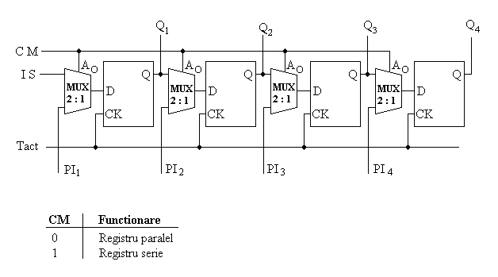
Fig.3. Registru combinat

Aşa cum se vede şi în fig.3. toate intrările 1 ale MUX-urilor sunt legate la intrările paralel, conform arhitecturii de la registrul paralel. Toate intrările 2 ale MUX-urilor sunt legate la ieşirea Q a bistabilului precedent, conform arhitecturii generale de la registrul serie.
Funcţionarea este comandată din variabila CM şi este foarte uşor de urmărit:
  - Dacă CM=0, toate MUX-urile au adresa A₀=0 şi sunt activate intrările 1 din MUX; ansamblul lucrează ca un registru paralel.
  - Dacă CM=1, toate MUX-urile au adresa A₀=1 şi sunt activate intrările 2 din MUX; ansamblul lucrează ca un registru serie.

Denumirea de registru combinat pentru ansamblu este evidentă.

Tactul ansamblului poate fi numai de tip edge sau M-S.

Variante de registre combinate
- Registru deplasare stânga-dreapta; intrarea 1 a MUX-ului în loc să fie conectată la PI este conectată la ieşirea Q a bistabilului de rang mai mare ; intrarea 2 a MUX-ului este conectată la ieşirea bistabilului de rang mai mic; se obţine o funcţionare de shift-are spre stânga sau spre dreapta; evident că există două intrări de tip IS !
- Registru combinat paralel şi deplasare stânga-dreapta; se foloseşte MUX 4:1 cu două intrări de adresă; vor fi două intrări de selecţie CM₁ CM₂ cu patru combinaţii posibile (00, 01, 10 şi 11); ansamblul va avea trei moduri de funcţionare (încărcare paralel, deplasare stânga şi respectiv deplasare dreapta) şi deci o combinaţie nu va fi activă !

Aplicaţii ale registrelor serie:
- Registru în inel.
- Registru în inel inversat.
- Registru cu reacţie.

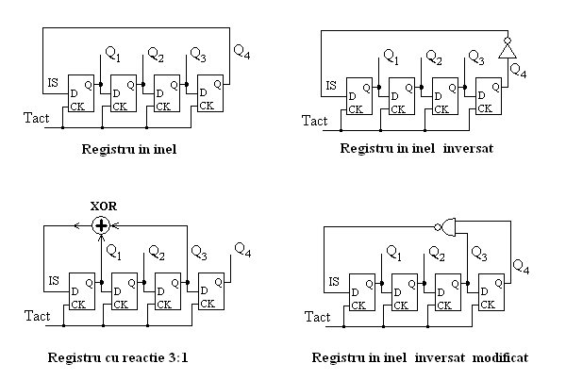
Fig. 4. Aplicaţii ale registrelor de deplasare

Problemă
- Fie un registru în inel cu patru celule. Se aplică semnal de tact şi se cere să descrieţi succesiunea stărilor registrului considerând că iniţial acesta se află în starea 1000; starea 0000; starea 1100; starea 1010; starea 1110. Consideraţi toate stările posibile ale registrului şi faceţi comparaţie cu stările parcurse în exemplele anterioare.
- Fie un registru în inel inversat cu patru celule. Se aplică semnal de tact şi se cere să descrieţi succesiunea stărilor registrului considerând că iniţial acesta se află în starea 0000; Consideraţi toate stările posibile ale registrului şi faceţi comparaţie cu stările parcurse în ciclul anterior. Stabiliţi alte stări iniţiale care să vă permită să parcurgeţi alte cicluri de stări distincte. Consideraţi ciclul care conţine starea 0000 şi reprezentaţi forma de undă de la ieşirea Q₁ corelat cu semnalul de tact. Ce perioadă are această formă de undă ?
- Fie un registru în inel inversat modificat cu patru celule. Se aplică semnal de tact şi se cere să descrieţi succesiunea stărilor registrului considerând că iniţial acesta se află în starea 0000; reprezentaţi forma de undă de la ieşirea Q₁ corelat cu semnalul de tact. Ce perioadă are această formă de undă.
- Idem cu problema 3 dacă circuitul SI-NU se înlocuieşte cu un circuit SAU-NU.
- Fie registrul cu reacţie 3:1 din fig.4. Se aplică semnal de tact şi se cere să descrieţi succesiunea stărilor registrului considerând că iniţial acesta se află în starea 0000; starea 1000. Comparaţi lungimea ciclului cu numărul total de stări posibile ale unui registru cu 3 celule.
- Idem cu problema 5 pentru reacţie 3:2; reacţie 4:1; reacţie 4:3; reacţie 4:2; Reacţie 4:3:1;

4. Registru dinamic

Pentru început vom considera un registru serie implementat cu bistabile M-S, fig.5.

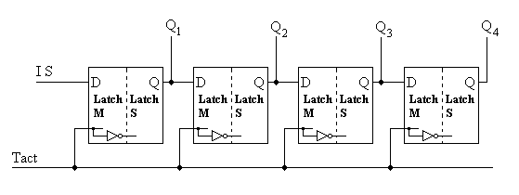
Fig.5. Registru serie implementat cu bistabile Master Slave

Se observă că fiecare bistabil M-S este construit din 2 latch-uri având grijă ca tactul lor să fie în opoziţie.
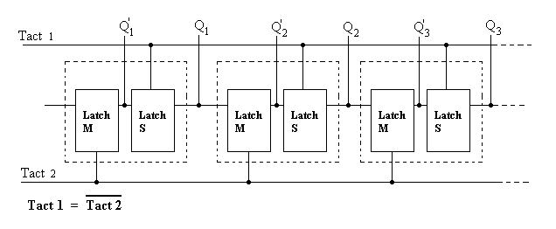
Fig.6. Circuitul din fig.5. redesenat.

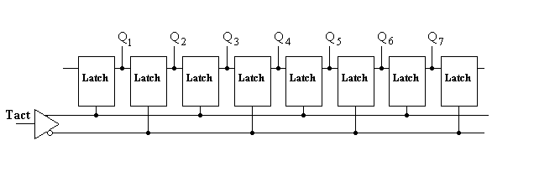
Fig.7. Registru de deplasare implementat cu lath-uri

Ca urmare, de fapt întreg registru de deplasare poate fi privit ca fiind construit cu latch-uri având grijă ca acestea să fie comandate cu tact convenabil (cele impare de la un tactul comun T1 şi cele pare de la tactul comun T₂ ). Evident trebuie avut grijă ca cele două semnale de tact să fie în opoziţie !

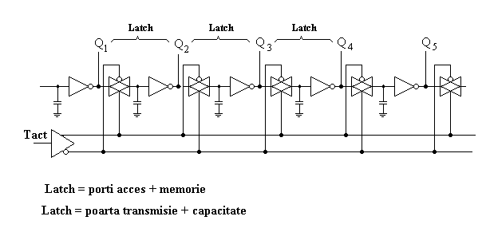
Fig.8. Registru serie dinamic

La rândul său, orice latch din fig.7. este construit din porţi de acces şi celula de memorie propriu zisă care este un bistabil elementar.
În variantă CMOS rolul de memorare al bistabilului elementar poate fi jucat de o capacitate -chiar capacitatea proprie unei intrări pe grila MOS !!!
Rolul porţilor de acces poate fi preluat de o poartă de transmisie.
Se ajunge la arhitectura din fig.8. în care distingem:
- Porţile de acces comandate de semnalul de tact ; se respecta arhitectura în care porţile impare sunt comandate de la un tact şi cele pare de la un tact opus.
- Capacitatea de intrare cu rol de memorare este cea care aparţine unui inversor CMOS.
- La fiecare trecere de la un latch la altul semnalul logic se inversează, dar acest lucru nu deranjează atât timp cât se ţine cont de inversarea produsă.

Ansamblul din fig.8 va funcţiona similar celor din fig.7 şi în definitiv celor din fig.5 şi 2 însă cu o mare diferenţă :
  - Dacă la registrele din fig. 2, 5, 7 li se opreşte tactul, registrul rămâne în starea în care se afla în momentul imediat anterior opririi tactului şi practic memorează aceste date un timp nedefinit.
  - Dacă la registrul din fig.8. i se opreşte tactul, într-o primă instanţă şi acesta se opreşte din deplasare dar apoi, cu timpul, capacităţile se descarcă şi circuitul pierde toate datele !

Circuitul din fig.8. poartă numele de registru dinamic deoarece pentru o funcţionare corectă trebuie să primească permanent semnal de tact. În datele de catalog ale unui astfel de registru se indică frecvenţa minimă a semnalului de tact.

Circuitelor din fig.2, 5, 7 li se spune registre statice deoarece în lipsa tactului memorează datele la nesfârşit.

Temă pentru pregătirea lucrării
1. Se descarcă Data Sheets pentru registre TTL şi CMOS.
2. Se analizează şi comentează facilităţile pe care le permit aceste circuite.
3. Se rezolvă problemele propuse în paragraful 3.
4. Se notează dispunerea pinilor pentru circuitele analizate

Desfăşurarea lucrării

1. Se studiază funcţionarea circuitelor basculante bistabile .
2. Se analizează funcţionarea circuitului 54/74-95 (Registru combinat serie-paralel)
3. Se verifică pe montajul de testare funcţionarea circuitului 54/74-95
4. Se implementează şi verifică funcţionarea pentru registru în inel, registru în inel inversat, registru cu reacţie.
5. Pentru circuitele implementate la pct.4. se aplică tact exterior de frecvenţă f = 50 kHZ şi se vizualizează sincronizat la osciloscop semnalul de tact, semnalul de la ieşirea Q₁, apoi Q₂, etc.

